NOTAS DE DISCIPLINA FINANCIERA

- Balance Presupuestario de Recursos Disponibles Negativo

Se informará:
a) Acciones para recuperar el Balance Presupuestario de Recursos Disponibles Sostenible.

Fundamento Artículo 6 y 19 LDF
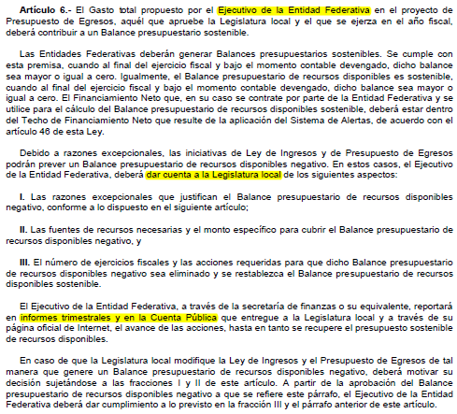

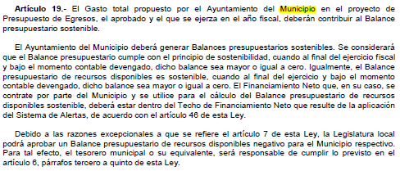

Respuesta:
Al 4to trimestre del ejercicio 2024, el SISTEMA Municipal de agua Potable y Alcantarillado del Municipio de Uriangato, Gto presenta un balance presupuestario de recursos disponibles sostenible, por lo que no es aplicable determinar las acciones establecidas en el artículo 6 de la LDF.

2. Aumento o creación de nuevo Gasto

Se informará:

a) Fuente de Ingresos del aumento o creación del Gasto no Etiquetado.
b) Fuente de Ingresos del aumento o creación del Gasto Etiquetado.

Fundamento Artículo 8 y 21 LDF
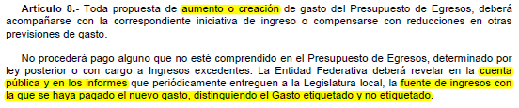

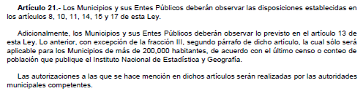

3. Pasivo Circulante al Cierre del Ejercicio

Se informará solo al 31 de diciembre de 2024

Fundamento Artículo 13 VII y 21 LDF

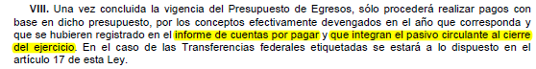

4. Deuda Pública y Obligaciones

Se revelará:

a) La información detallada de cada Financiamiento u Obligación contraída en los términos del Título Tercero Capítulo Uno de la Ley de Disciplina Financiera de las Entidades Federativas y Municipios, incluyendo como mínimo, el importe, tasa, plazo, comisiones y demás accesorios pactados.

Fundamento Artículo 25 LDF

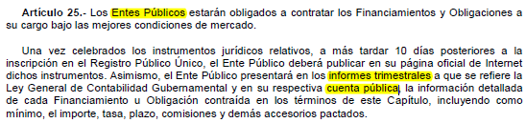

Respuesta:
Al 4to trimestre del ejercicio 2024, el Sistema Municipal de agua Potable y Alcantarillado del Municipio de Uriangato, Gto no presenta deuda pública y obligaciones.

5. Obligaciones a Corto Plazo

Se revelará:

a) La información detallada de las Obligaciones a corto plazo contraídas en los términos del Título Tercero Capítulo Uno de la Ley de Disciplina Financiera de las Entidades Federativas y Municipios, incluyendo por lo menos importe, tasas, plazo, comisiones y cualquier costo relacionado, así mismo se deberá incluir la tasa efectiva.

Fundamento Artículo 31 LDF
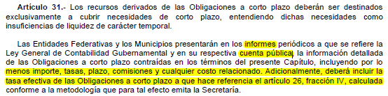

6. Evaluación de Cumplimiento

Se revelará:

a) La información relativa al cumplimiento de los convenios de Deuda Garantizada.

Fundamento Artículo 40 LDF

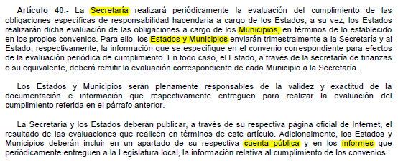

Respuesta:
No aplica para el 4to trimestre 2024.

